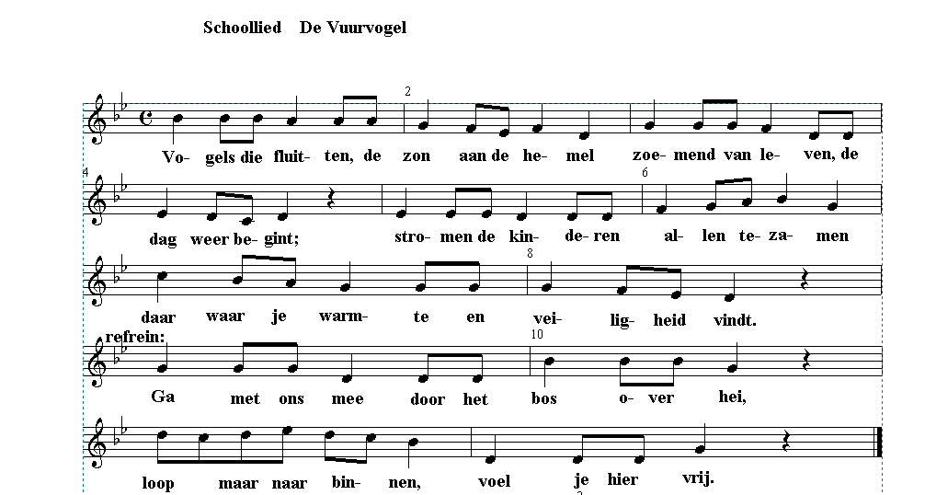

Couplet 2

Broedend in struiken, in heggen, in bomen
Waar ied’re vogel haar nest goed behoedt;
Zo komen onze ideeën tot rijping,
groeien en spelen in vurige gloed

Ga met ons mee door het bos, over hei,
Loop maar naar binnen, voel je hier vrij.

Couplet 3

Zwevende over de velden en wegen
Richt hij zijn blik op het weidse gebied;
Machtige vleugels en kleurig veren
Zingt er de vuurvogel krachtig zijn lied.

Ga met ons mee door het bos over hei,
Loop maar naar binnen, voel je hier vrij.

